Nátěry kovových předmětů

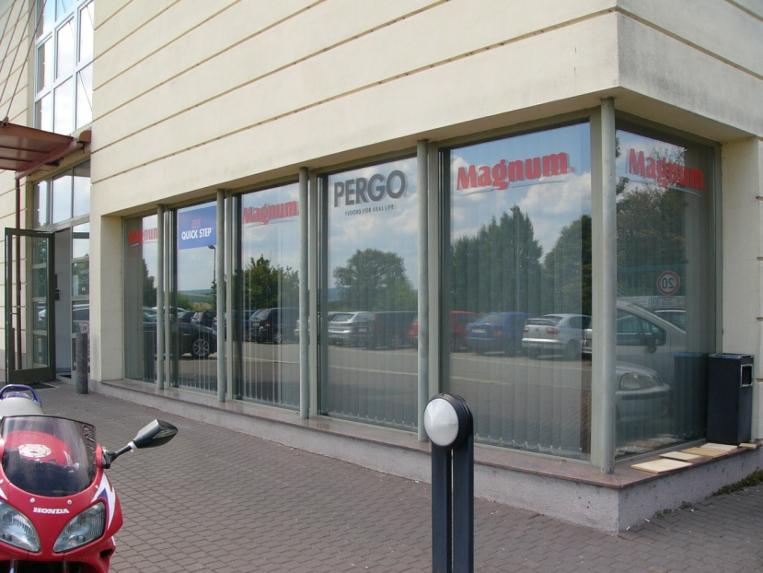

Nátěr kovových konstrukcí: trubkové stojky a rámy oken

Trubkové stojky a rám oken

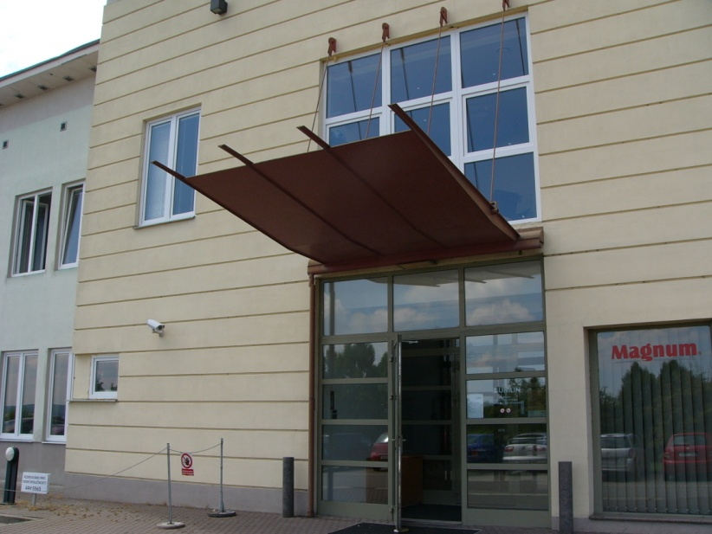

Nátěr kovových konstrukcí – dešťová stříška se závěsy

Přístřešek nad hl. vchodem

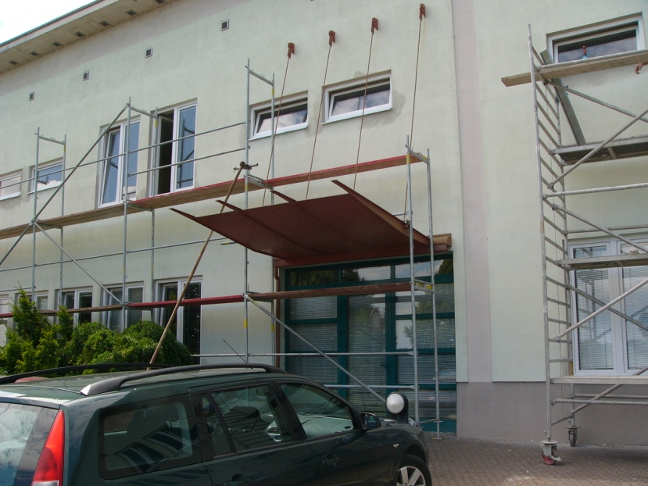

Nátěr kovových konstrukcí – dešťová stříška se závěsy

Přístřešek nad vchodem a rám dveří (zůstanou původní)

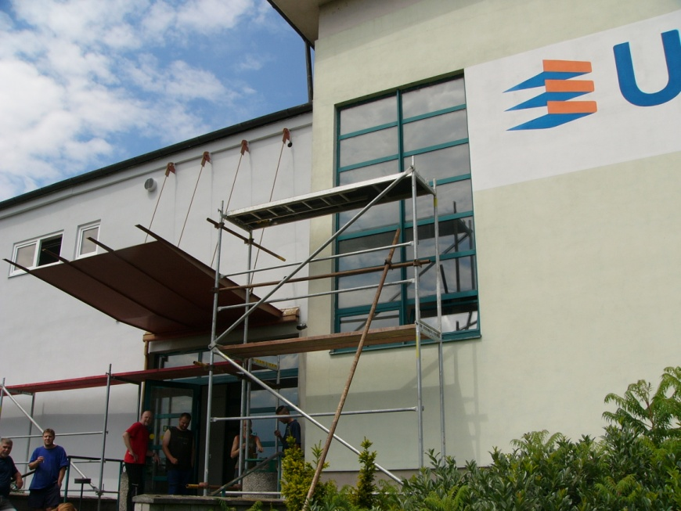

Nátěr kovových konstrukcí – dešťová stříška se závěsy

Přístřešek nad vchodem

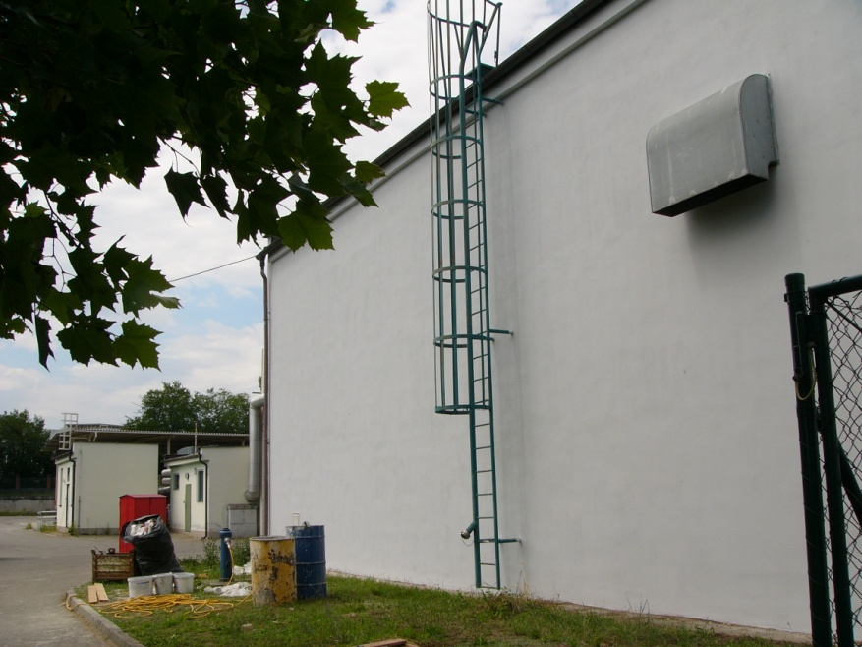

Nátěr kovových konstrukcí – požární žebřík

Žebřík

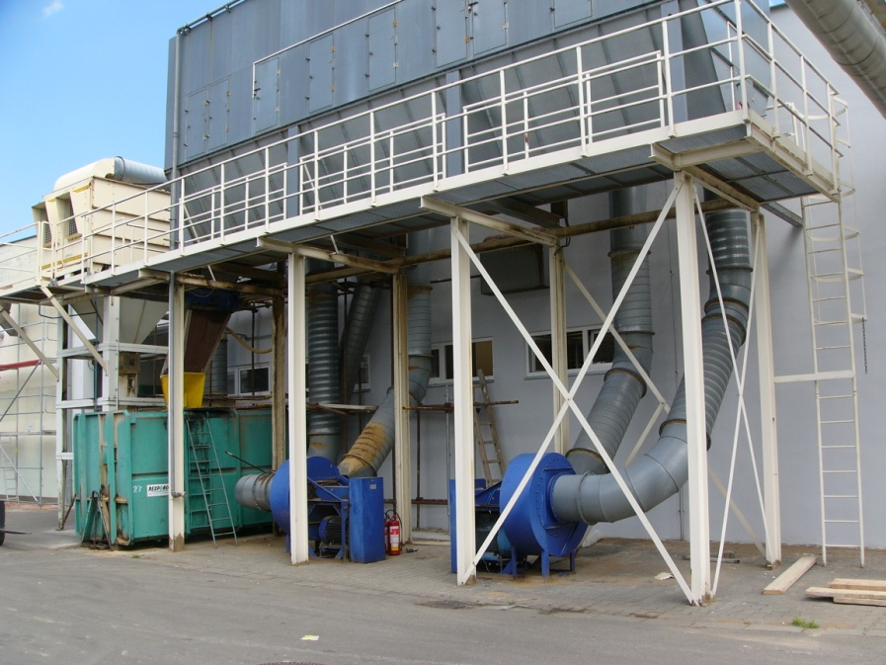

Nátěr kovových konstrukcí – konstrukce pod filtrem

Konstrukce pod filtrem

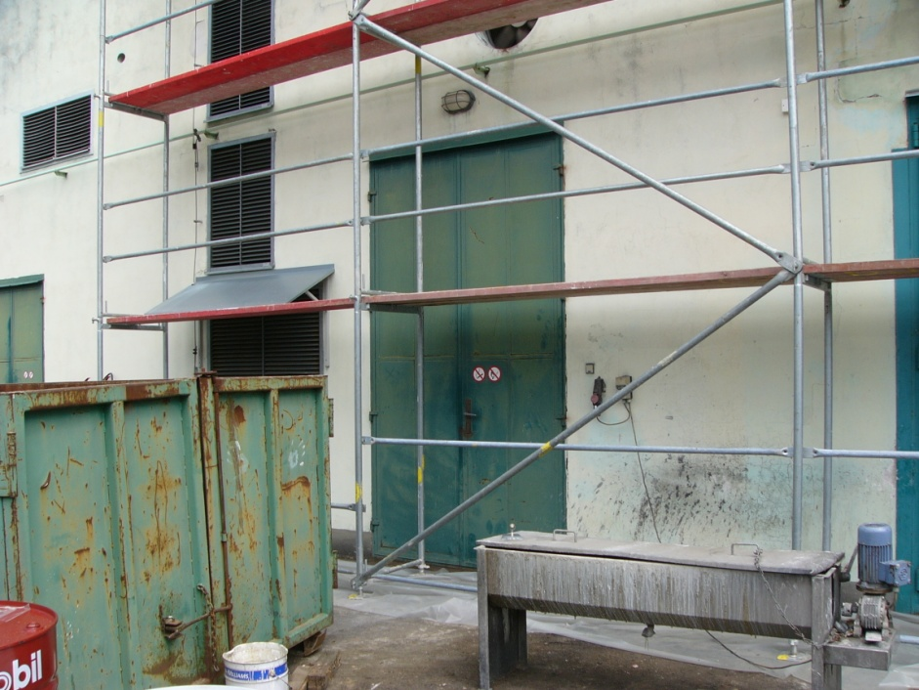

Nátěr kovových konstrukcí - vrata

Vrata kompresorovna

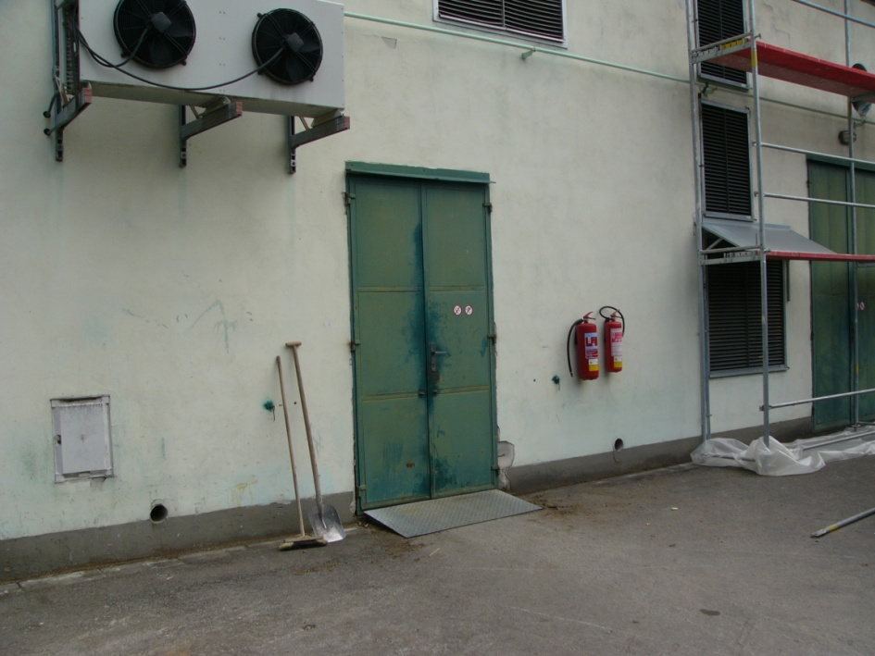

Nátěr kovových konstrukcí - vrata

Vrata sklad a strojovna

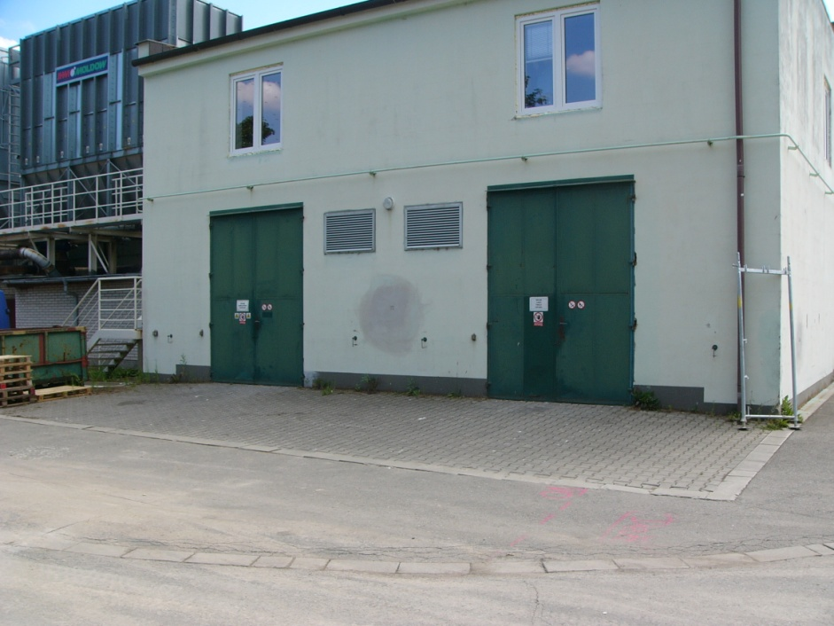

Nátěr kovových konstrukcí – dvoje vrata

Vrata sklady laků a hořlavin

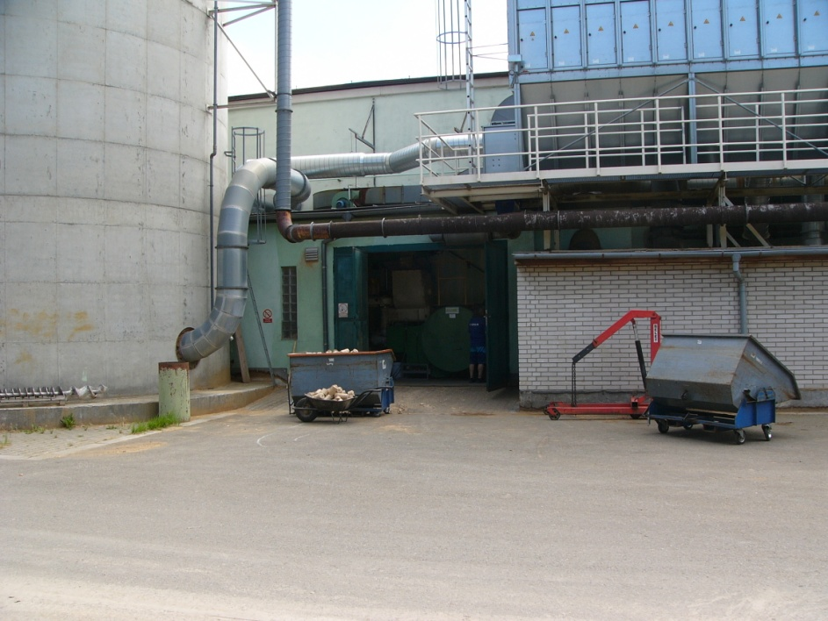

Nátěr kovových konstrukcí

Vrata briketárna

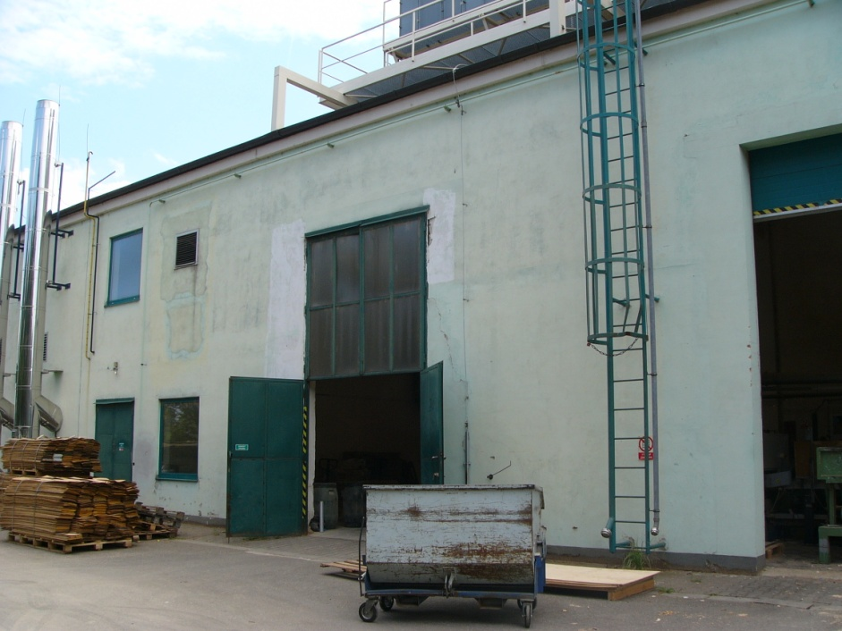

Nátěr kovových konstrukcí – žebřík a vrata

Žebřík a vrata briketárna

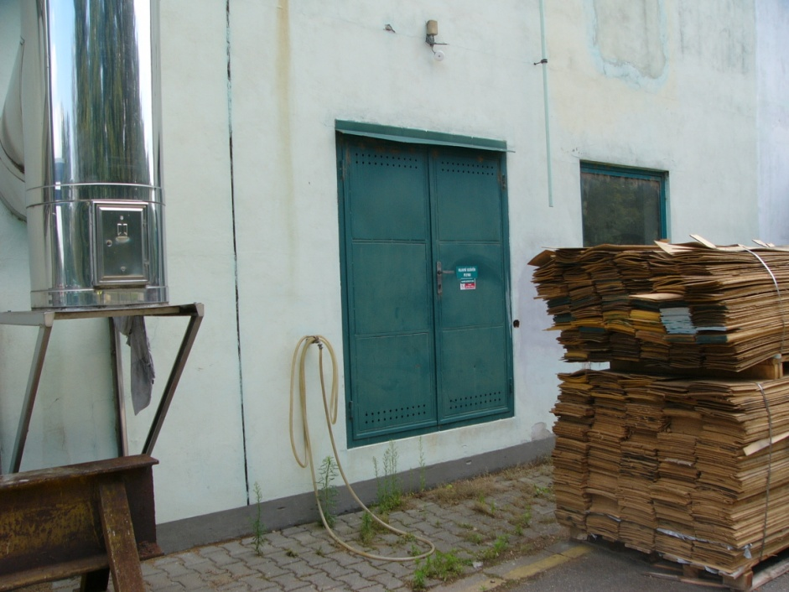

Nátěr kovových konstrukcí – dveře

Vrata plyn uzávěr

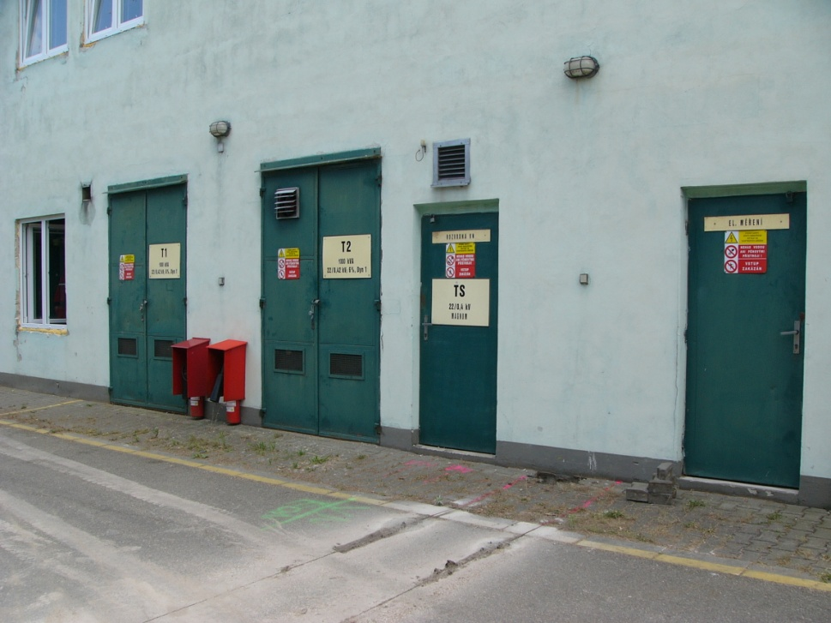

Nátěr kovových konstrukcí – 4 ks dveře

Vrata trafostanice, VN rozvodna, elektroměr

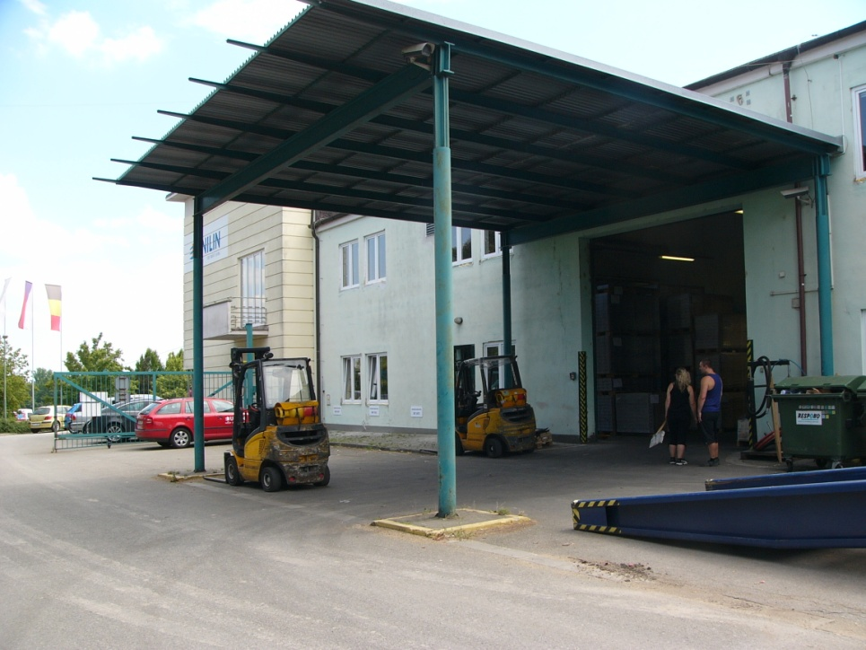

Nátěr kovových konstrukcí - podpůrná konstrukce zastřešení vjezdu

Konstrukce přístřešku bez krytiny

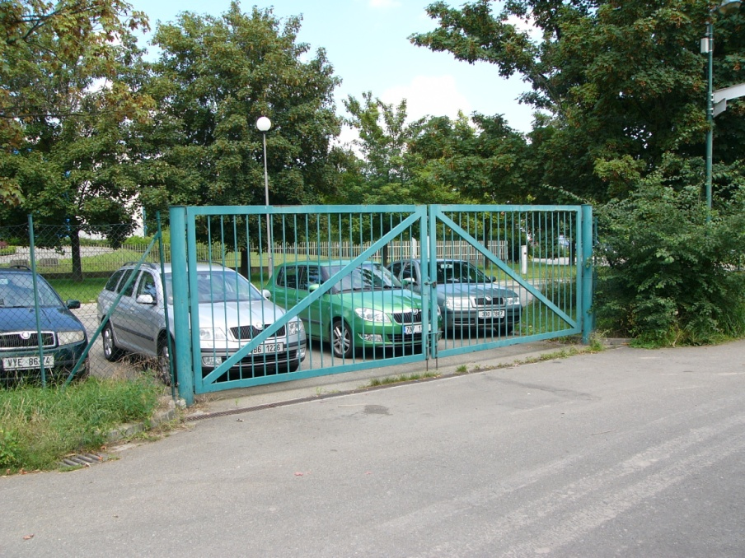

Nátěr kovových konstrukcí– dvoukřídlá brána

Boční brána

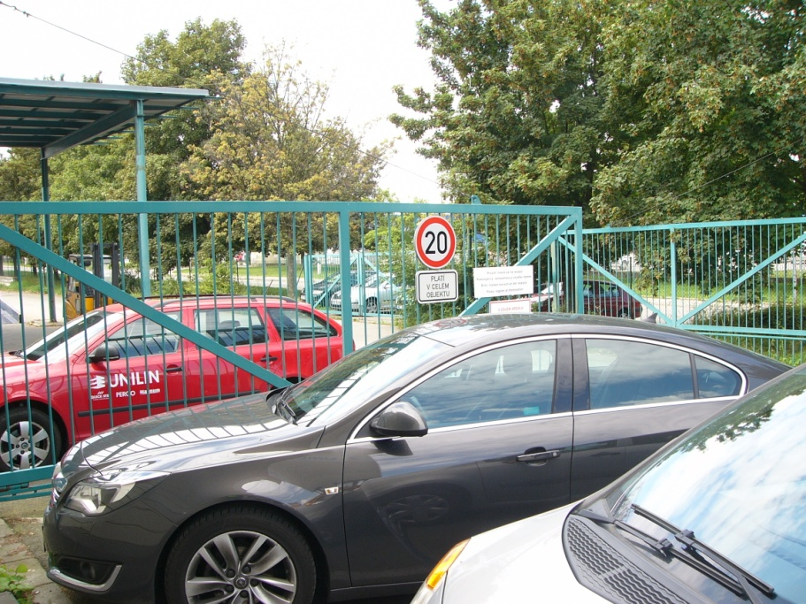

Nátěr kovových konstrukcí – dvoukřídlá brána

Hlavní brána

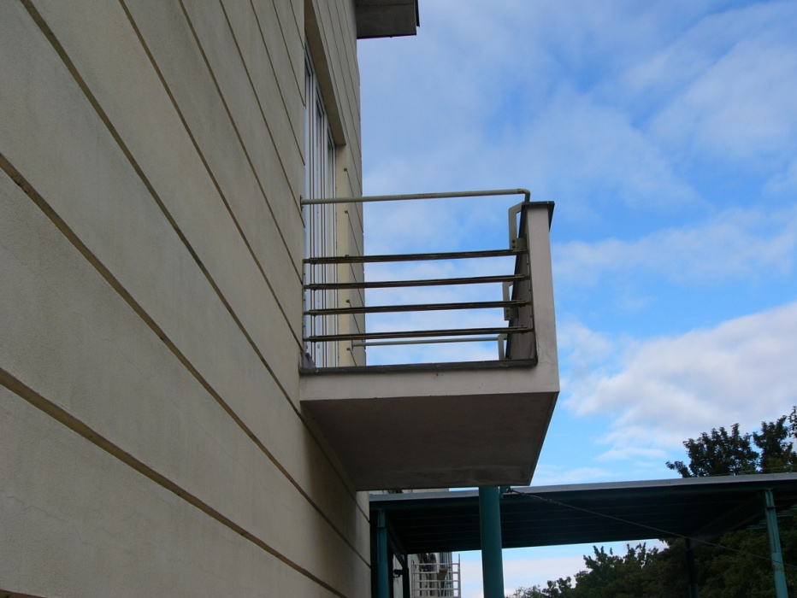

Nátěr kovových konstrukcí - zábradlí balkónu